天津石油职业技术学院体系文件
公务用车管理办法

文件编号：ZY/HBYT 39-010701-2021 修改次数：0
发行版本：E 页 码：1/8
1 范围
本办法规定了学院各单位公务用车及车辆管理的内容和要求。
本办法适用于学院各单位。
2 规范性引用文件
CX/HBYT 0107-2021公司公务用车管理程序
3 术语
“三交一封”指交车钥匙、交《行驶证》、交公司《准驾证》、对停驶车辆进行封存。
本办法所称公务用车是指院属各单位公务活动用车，包括学院所有及租用的公务活动用车，且具有有效《行驶证》的燃油机动车。
4 职责
4.1 学院办公室为学院公务用车的归口管理部门，负责对汽车队的服务质量、车辆使用及管理情况进行监督、考核，负责学院重要活动、紧急情况临时用车租赁的审批。
4.2 院属各单位负责本单位公务用车的申请、考核、费用结算及合规用车监管，单位行政正职为第一责任人。
4.3 汽车队为学院公务用车执行部门，负责车辆的调度、使用与管理及重要活动、紧急情况临时用车的租赁等。

4.4 后勤服务处负责车辆的维修、保养审批事项、车辆保险业务的办理，对公车配备情况进行监督检查。
4.5 综合门诊部负责学院救护车的使用审批，相关费用列入矿区经费考核。
4.6 计划财务部负责学院领导和院属各单位年度公务用车计划费用的核算、核销及单车成本核算的审核。
4.7 安全保卫处负责对车辆安全运行全程的监管，定期对车辆行驶GPS进行检查，并负责《节日车辆准行证》的发放和《长途施令》的审批等。
4.8 学院纪检监察部门和党群工作部（工会）负责对公务用车管理工作的再监督。
5 管理工作流程图
5.1 【公务用车管理及申请审批流程图】（附录A）
6 管理内容
6.1 基本要求
6.1.1 学院公务用车实行集中管理、统一调度。
6.1.2 院属各单位要本着厉行节约、杜绝浪费的原则用车，要遵循反“四风”规定，公车不允许出现在餐饮、娱乐和旅游景点等与公务用车范围不符的地方。
6.1.3 公务用车使用实行油耗、行驶里程、车辆维修公示制度，对行驶路线、去往目的地实行GPS监控措施，不得公车私用。
6.1.4 学院使用轿车排气量1.8升以下、购置价格18万元以内的小轿车；商务用车为排气量3.0升以下、购置价格不超过38万元。
6. 2 预算管理
6.2.1 公务用车实行预算管理，计划财务部在每年年初根据往年用车情况及年初工作计划，对学院领导和院属各单位全年公务用车公里数进行一次性核定，包干使用，超支不补。
6.2.2 公务用车实行单车核算，汽车队每月对在用车辆的行驶里程、油耗、车辆维修等进行考评核算，于每月10日前对上月考核结果进行公示。
6. 3 使用及管理
6.3.1 日常公务用车
1) 各单位公务用车要在前一天下午5点前向汽车队预约，并通过网上流程申请用车。汽车队需在每次运营前将派车单发放至驾驶员，严禁无派车单出车。确有特殊情况驾驶员来不及取派车单的，本次用车结束后2个工作日内须经主管车队的学院领导签字核准。
2) 学院领导公务用车由学院办公室协调汽车队统一安排；院属各单位用车由用车部门自行向汽车队提出用车需求，由汽车队统一协调安排。
3) 外出同一路线多个部门用车，汽车队要合并派车。每次运营结束，派车单须经乘车人（合并用车时各单位乘车人）签字确认。汽车队按照派车单上的行车路线、里程数、人员信息等填写路单。路单经用车单位领导审核、签字并加盖公章后由汽车队到计划财务部核销。
4) 乘车人及司机不得擅自更改行车路线或利用出差之机公车私用。
5) 超标车辆的使用
对排量在1.8升以上、购置价格超过18万元（不含车辆购置税）的自购及租赁的轿车，以及购置价格在60万元（不含车辆购置税）以上的自购及租赁的越野车作为生产指挥、经营管理和公务接待用车，待达到更新报废标准后按规定处置。
6) 节假日用车须填写《天津石油职业技术学院节假日用车审批表》，经主管领导或当日值班领导审批后，由汽车队安排车辆。非值班车严格按照“三交一封”规定，一律停驶封存。
7) 因临时安排重要活动用车紧缺时，可采取计时租赁或短期租赁车辆解决。
6.4 考核管理
6.4.1 院属各单位公务用车使用情况纳入单位领导年度绩效考核。
6.4.2 对司机的考核按照《汽车队车辆运行管理办法》执行。
7 相关文件
7.1 ZY/HBYT 39-010702-2021 《汽车队车辆运行管理办法》
7.2 ZY/HBYT 39-040101-2021 《财务管理办法》
8 附则
8.1 本办法解释权归学院办公室。
8.2 本办法自2021年1月1日起执行。
9 记录
9.1 天津石油职业技术学院节假日用车审批表（附录B）
（学院办公室设置，汽车队保存，保存期限3年）
9.2 天津石油职业技术学院临时用车租赁审批表（附录C）
（学院办公室设置，申请部门使用，汽车队保存，保存期限3年）

附录A
公务用车管理及申请审批流程图
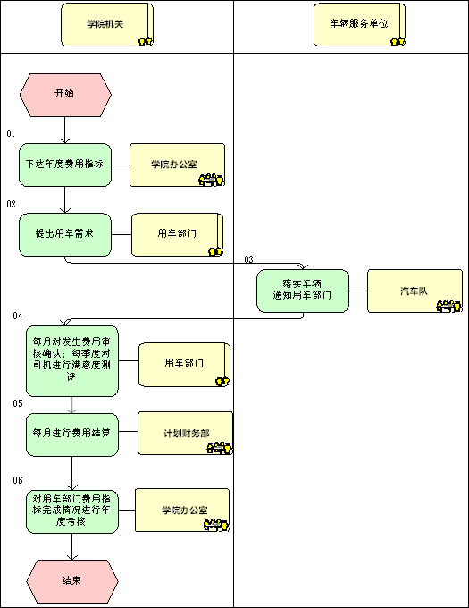

附录B
天津石油职业技术学院节假日用车审批表
用车部门： 编号:
带车人 |  |  | 联系电话
用车事由
用车时间 | 年 月 日 时至 月 日 时
到达地点
用车部门
领导签字
学院主管领  导或当日值  班领导审批 | 年 月 日
驾驶员姓名 |  | 车 号
准行证号 |  | 经办人
备注：此表用于节假日期间临时用车

附录C
天津石油职业技术学院临时用车租赁审批表
租赁车辆合同编号：
申请部门
租车用途
车型 |  |  |  | 租车数量  （辆）
租车时间 | 年 月 日 至 年 月 日 |  |  | 租车费用预计（元）
车辆租赁公司 | 名称
 | 地址
 | 联系人 |  | 联系电话
申请部门意见 | （盖章）  年 月 日
审批部门意见 | （盖章）  年 月 日
主管领导意见 | 年 月 日
主要领导意见 | 年 月 日
注：主管领导与主要领导的审批权限按《天津石油职业技术学院财务管理办法》中的“资金审批额度”约定执行。

编写部门： 办公用房管理部门
编 写 人： 周永彬 黄 锦 崔宝芝
审 核 人： 董晓华
审 查 人： 韩福勇
审 批 人： 韩福勇

